Ks: export
Ako postupovať, keď chcete exportovať?
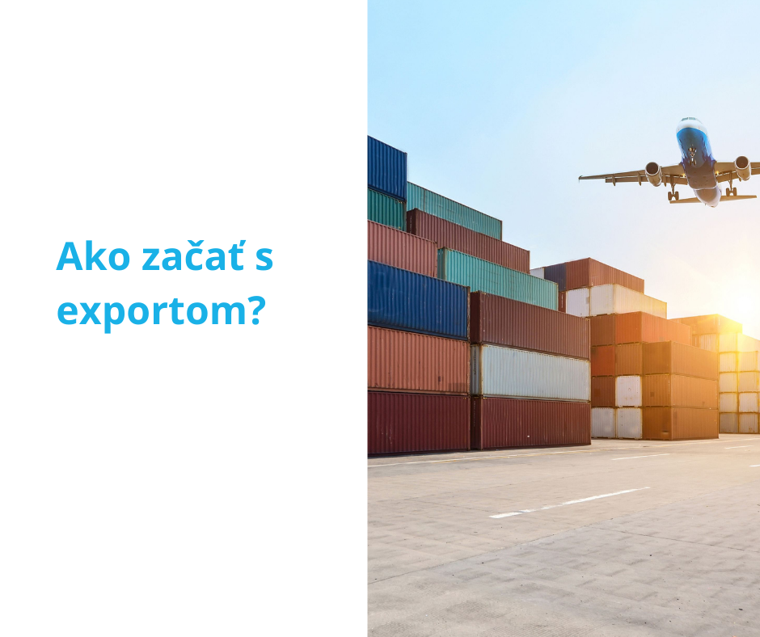
Máte stabilné pôsobenie na domácom trhu a uvažujete nad exportom svojich výrobkov za hranice Slovenska?
Zahraničné trhy ponúkajú mnohé výhody pre rôzne komodity, je však nutné vopred zanalyzovať situáciu na lokálnych trhoch a prispôsobiť stratégiu priamo na vaše podnikanie. Pred tým, ako reálne začnete exportovať do zahraničia vám odporúčame podrobne si naštudovať informácie o legislatívnych normách a postupoch, ako s procesom exportu začať.

Kde získať informácie o exporte tovarov?
Komplexný prehľad informácií pre začínajúcich exportérov nájdete na portáli export.slovensko.sk.
Dozviete sa, ako začať s exportom a aké sú možnosti financovania. Na jeho stránkach dokonca nájdete dokument perspektívnych komodít podľa konkrétnych teritórií.
Práve ten by pre vás mohol byť smerodajný pri rozhodovaní kam začať vyvážať a prečo.
K základným ekonomickým informáciám o jednotlivých krajinách sa dostanete aj na webových stránkach Ministerstva zahraničných vecí.

Export sa začína prieskumom trhu
Kým začnete exportovať, vypracujte si dôkladnú analýzu miestneho trhu. Nezabudnite na marketingový prieskum. Analýza vám má primárne priniesť odpovede na nasledovné otázky:
- Ako sa spotrebiteľ správa na danom trhu? Aké je jeho nákupné správanie, kedy a ako často nakupuje, prípadne koľko je ochotný za tovar minúť?
- Aká je vaša konkurencia?
- Aká je optimálna cesta komodity k cieľovému spotrebiteľovi?
- Aká je tendencia vývoja trhu?
Export môže byť aj rizikový
Okrem príležitostí pre rast a expanziu vašej spoločnosti nezabudnite zvážiť riziká, ktoré export za hranice Slovenska môže priniesť. Pripravte sa preto dôkladne na každú situáciu a zvážte všetky za a proti. Prípadnú elimináciu rizík vám odporúčame skonzultovať s odborníkom na zahraničné trhy. Mali by to byť odborníci v oblasti práva, medzinárodného obchodu a expanzie, prípadne účtovníctva.
- Politické pomery v krajine
Myslite na to, že politické pomery v krajine môžu byť pri istých záležitostiach jedným z neblahých rizík exportu. Príkladom sú najmä vnútroštátne konflikty či nestabilná politická situácia.
- Vnútroštátne právo a legislatíva
Dôkladne sa informujte o právnom systéme v krajine, kam hodláte vyvážať. Správne pochopenie rozdielov právnych noriem Slovenska a danej krajiny vám pomôže predchádzať mnohým nepríjemnostiam.
- Korupcia
Dajte si pozor na krajiny s vysokým rizikom korupcie a vopred si preverte vášho obchodného partnera.
- Obmedzenia dovozu v danej krajine
Presvedčte sa, či v krajine exportu nie je obmedzený dovoz vami predávanej komodity.
Cenotvorba pri exporte
Ako si správne nastaviť cenotvorbu? Pri stanovovaní ceny myslite na rozdiely domáceho a zahraničného trhu. Vzniknú vám totiž rôzne dodatočné výdavky na dopravu, clá, poistenie, prieskum trhu, preklady a iné. Cena za vývoz sa počíta dvoma metódami. Cost Plus a Top Down.
Prvý spôsob využíva poznanie hodnoty pridaných nákladov k cene na miestnom trhu, pričom Top Down metóda pripúšťa riziko chybovosti odhadovanej ceny na zahraničnom trhu a nižšiu konkurencieschopnosť výrobku.

Ako financovať export?
Eximbanka bola zriadená ako špecializovaná exportná úverová finančná inštitúcia. Jej poslaním je primárne podpora exportu na Slovensku. Jej klienti sú okrem samotných exportérov aj dodávatelia, obchodné komory, ministerstvá a finančné inštitúcie. Pomáha financovať realizáciu vývozov a poskytuje poradenstvo pre malé firmy aj korporáty.

Na koho sa obrátiť?
Predtým, ako začnete exportovať do zahraničia budete mať iste veľa otázok.
Ak si neviete rady, kontaktujte nás. Naši odborníci na zahraničné trhy z oblasti účtovníctva, expanzie a práva vám poskytnú prvú konzultáciu, dokonca zdarma. Našou výhodou je, že disponujeme lokálnymi pobočkami a svoje služby nedelegujeme. Naši miestni zamestnanci tak eliminujú akúkoľvek jazykovú bariéru.

Export.slovensko.sk: Prieskum zahraničného trhu
Export.slovensko.sk: Riziká pri vývoze
Export.slovensko.sk: Exportná cena

